اسم الطالبة:.......................................................................... الصف:....................................................

رقم المهارة | المهارة | أتقنت |  |  | لم تتقن
 |  | 100% | 90% | 80% | أقل من 80%
3 | Recognize and differentiate between some English letters (b&p)(f&v)

choose:
b - v - f - p

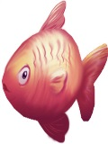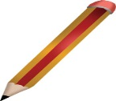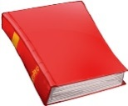
.....an ....ish .....encil .......ook
Match:
رقم المهارة | المهارة | أتقنت |  |  | لم تتقن
 |  | 100% | 90% | 80% | أقل من 80%
9 | Ask and respond to basic questions about personal information using the verb to be .
They are hats. | How many dolls?
Two dolls. | What are these?
No, they are not. | What colour are they?
They are pink. | Are they trousers?

رقم المهارة | المهارة | أتقنت |  |  | لم تتقن
 |  | 100% | 90% | 80% | أقل من 80%
11 | Recognize and apply regular plural formation using (these and those ).

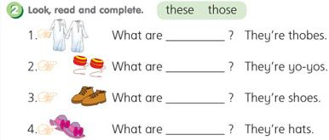

رقم المهارة | المهارة | أتقنت |  |  | لم تتقن
 |  | 100% | 90% | 80% | أقل من 80%
15 | Identify main colours (red, blue, green, black , white, yellow, brown )

Colour:
1-The ball is orange.
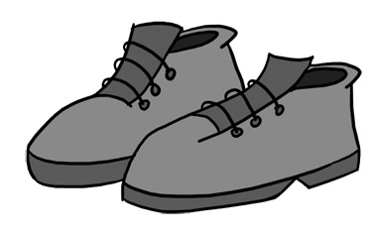
2-The shoes are brown.
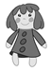
3-The doll is pink.
4- The balloon is red.

رقم المهارة | المهارة | أتقنت |  |  | لم تتقن
 |  | 100% | 90% | 80% | أقل من 80%
18 | Identify and talk about food , animals , clothes
Look and complete:
dress
trousers
jumper
hats

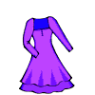

1- This is a ………………..
2- I have got two..............
and one ……………………

3- That is my …………………….. 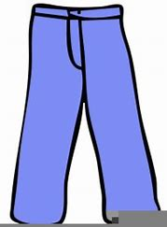

ـــــــــــــــــــــــــــــــــــــــــــــــــــــــــــــــــــــــــــــــــــــــــــــــــــــــــــــــــــــــــــــــــــــ

Teacher : Najah Aljuhani principle : Eman Ghzali
Good luck

